八物学案 班级 日期 出卷人：盛俭
第七章 欧姆定律 A卷
一、填空题
1．一个导体两端的电压为4 V时，通过它的电流为0.5 A，该导体的电阻为 Ω；当这个导体两端不加电压时，该导体的电阻为 Ω。
2．有一只小灯泡，它的电阻是10Ω，额定电压为6 V，现只有一个电压为9 V的电源，为使小灯
泡正常发光，应给它 (填“串”或“并”)联一个阻值为 Ω的电阻。
3．如图所示，当开关S闭合，滑动变阻器R。的滑片P向左滑动时，电流表的示数将 ，电压表的示数将 。(填“变大”、“变小”或“不变”)
4．如图所示的电路中，电源电压保持不变。闭合开关S，当滑动变阻器的滑片P向右移动时，电流表A的示数将 ，V的示数 。(填“变小”、“不变”或“变大”)电压表V与电压表V₁和V₂示数的关系是 。
5．如图所示，电压表示数为2 V，电流表示数为0.5 A，电阻R₂为8Ω，由此可知，电阻R₁的阻值为 Ω，电阻R₂两端的电压为 V，电源电压为 V。
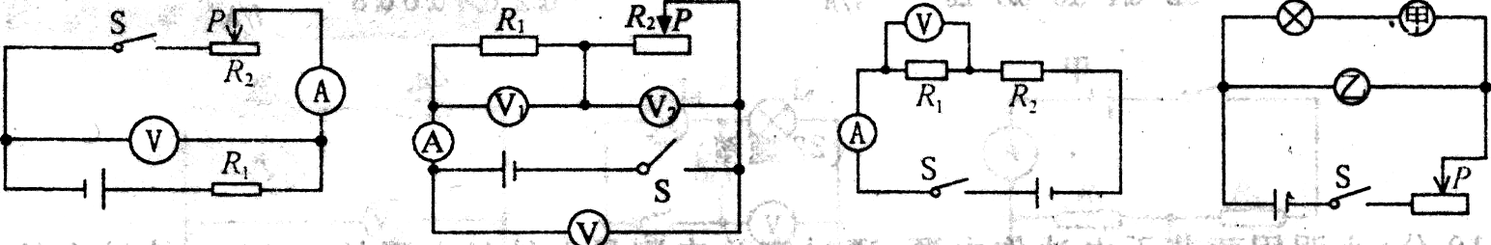
3 4 5 6
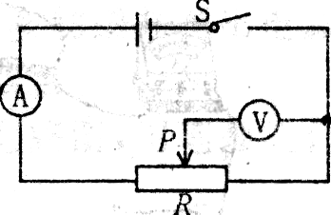
6．如图所示，是小明设计的“测量小灯泡的电阻”实验电路图：图中甲应是 表，乙应是 表，为使甲表的示数变小，滑动变阻器的滑片P应向 移动；为使乙表的示数变小，滑动变阻器的滑片P应向 移动。
7．如图所示一电源电压不变。闭合开关后，滑动变阻器的滑片P向左移动时，电流表的示数 ，电压表的示数 。 (填“变大”“变小”或“不变”)。
8．画出探究“电阻上的电流跟两端电压的关系”的实验电路图，并将图中实物连接起来(电路中最大电流约0.5 A)。
9．如图l所示为研究“电阻上的电流跟两端电压关系”的实验所需要的元件。
(1)图2为实验电路图，请在图2中画圈的地方填上电流表或电压表，并标出电流表或电压表的“+”、“-”接线柱；
(2)按照你的实验电路图．将元件连接起来。
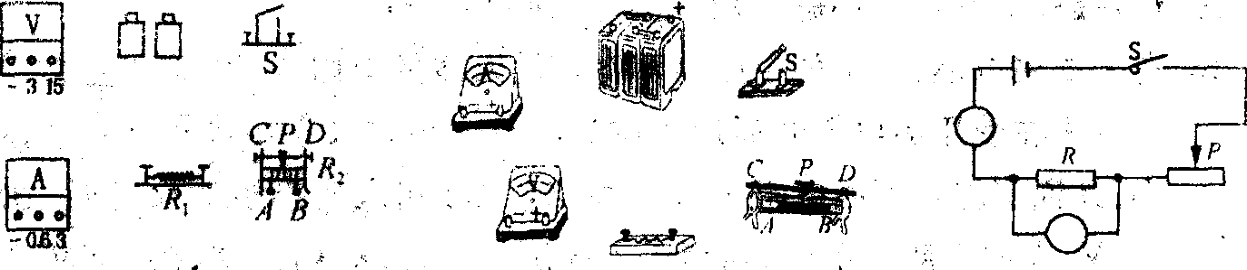
8 9
二、选择题
lO．如图所示的电路中，R是未知电阻，当A、B间接入l0Ω的电阻时，电流表示数是0.5 A，若
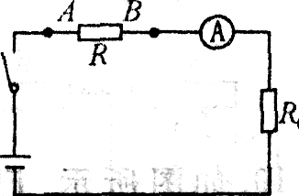
在A、B间改接20Ω电阻，则电流表示数 ( )
A．等于0．5 A B．小于0．5 A C．大于0．5 A D．无法判定
11．某导体接在电路中，如果把加在该导体两端的电压减半，则通过导体的电流将( )
A．变大 B．变小 C．不变 D．无法判断
12．某段电阻丝，当它两端加8 V的电压时，通过电阻丝的电流为0.16 A，当通过该电阻丝的电流是0.72 A时，则它两端的电压是 ( )
A．36 V B．1．8 V C．72 V D．3．6 V
13．在研究电流与电压的关系时，若加在导体两端的电压是20V时，导体中的电流是0.5A，则加在导体两端的电压变为10V时，导体中的电流是 ( )
A．40A B．0.5 A C.0.25 A． D．1 A
14．导体两端电压为4V。通过它的电流是0.8A：如果使导体两端的电压增加2V，那么通过导体的电流是 ( )
A．1.2 A B．2 A C．0.8 A D．0.6 A
15．“电路中发生了短路”，这里短路是指 ( )
A．很短的电路 B．电源没经过用电器而直接构成回路
C．开关闭合，用电器工作 D．电路不通，没有电流
16．流过某电阻丝的电流强度增大到原来的两倍。若不计温度对电阻的影响，则电阻丝的电阻值是 ( )
A．原来的2倍 B.原来的一半 C．不变的 D．无法判断
17．由欧姆定律可得出R=U／I，对此计算关系式理解正确的是 ( )
A.导体的电阻值是由导体两端电压与通过导体的电流决定的
B.导体的电阻值与导体两端电压成正比，与通过导体电流成反比
C.导体的电阻值可用导体两端电压与通过导体电流的比值来计算
D.导体两端有电雁或导体中通有￡邕流时。导体才会有电阻
三、计算题
18．有一支测电笔，其中的电阻为880kΩ，人体的电阻为8000Ω左右，氖管电阻不计．试计算人在使用测电笔时通过人体的电流大小和人直接接触火线时通过人体的电流大小，并说明测电笔内电阻很大的意义。(已知人直接接触火线时，加在人体的电压是220V，人使用测电笔时，相当于人与测电笔内阻串联后接在220V电压上．通过人体的电流超过几十毫安时，人就会有生命危险。)

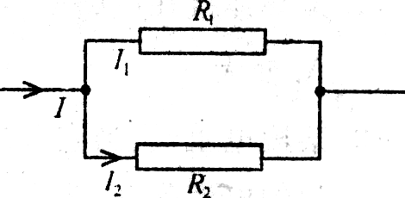
19．如图所示，已知两电阻并联，R₁=10Ω，干路中总电流I=1.2 A．R₂中电流I₂=O.4A，据此你可求出哪些物理量?(至少求出四个)

四、简答题
20．我们都知道“高压危险”，高压输电线不仅不能接触，而且不能靠近，为什么?小鸟落在高压输电线上却安然无恙。你能解释这一现象吗？

21．小明说：根据欧姆定律的公式I=U／R，它可以变换为公式R=U／I，由此说来，电阻的大小与电阻两端的电压成正比，电阻的大小与通过电阻的电流成反比．此种说法对吗?为什么？

五、综台题
22.(8分)在探究导体中的电流跟电压关系时，所得数据如下表所示：请你将表格甲和表格乙中的数据所对应的点分别标在图甲和图乙所示的平面直角坐标系中，并将所标的点用平滑的线连接起来。
甲 乙
电阻R／Ω | 电压U／V | 电流I／A |  | 电压U／V | 电阻R／Ω | 电流I／A
5 | 2 | 0.4 |  | 3 | 5 | O．6
5 | 4 | 0.8 |  | 3 | 10 | 0.3
5 | 6 | 1.2 |  | 3 | 15 | 0.2
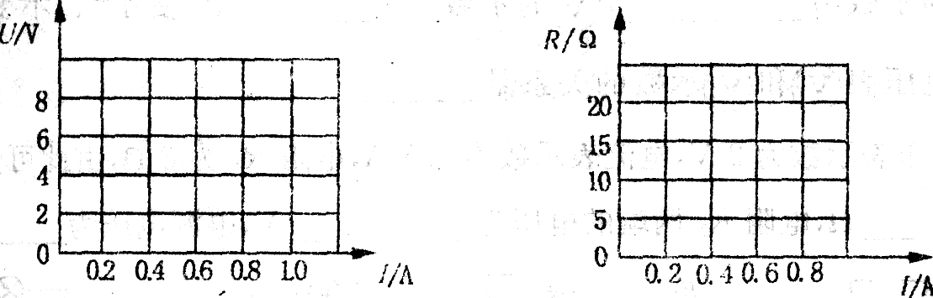
根据图甲和图乙中连线所成的图像，进行分析和论证。
图甲所得结论：在导体电阻不变的情况下，通过导体的电流跟它两端的电压成 ；
图乙所得结论：在导体电压不变的情况下，通过导体的电流跟导体的电阻成 。
23.小明用两节干电池作电源，通过实验来测量电炉丝电阻的大小。(估计电炉丝的电阻约10Ω)
(1)小明连接的实验电路如图1所示，经检查发现有两处错误，请你将这两处错误写出来：
(a)
(b) 。
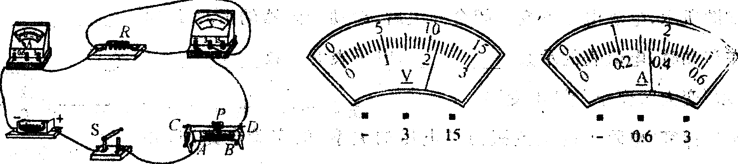
(2)小明改正了电路中的错误，开始实验，闭合开关后，观察到电流表和电压表的示数如图2所示。通过电炉丝的电流为 A，电炉丝两端的电压为 V，电炉丝的电阻为 Ω。
四、简答题
20．我们都知道“高压危险”，高压输电线不仅不能接触，而且不能靠近，为什么?小鸟落在高压输电线上却安然无恙。你能解释这一现象吗？

21．小明说：根据欧姆定律的公式I=U／R，它可以变换为公式R=U／I，由此说来，电阻的大小与电阻两端的电压成正比，电阻的大小与通过电阻的电流成反比．此种说法对吗?为什么？

五、综台题
22.(8分)在探究导体中的电流跟电压关系时，所得数据如下表所示：请你将表格甲和表格乙中的数据所对应的点分别标在图甲和图乙所示的平面直角坐标系中，并将所标的点用平滑的线连接起来。
甲 乙
电阻R／Ω | 电压U／V | 电流I／A |  | 电压U／V | 电阻R／Ω | 电流I／A
5 | 2 | 0.4 |  | 3 | 5 | O．6
5 | 4 | 0.8 |  | 3 | 10 | 0.3
5 | 6 | 1.2 |  | 3 | 15 | 0.2
根据图甲和图乙中连线所成的图像，进行分析和论证。
图甲所得结论：在导体电阻不变的情况下，通过导体的电流跟它两端的电压成 ；
图乙所得结论：在导体电压不变的情况下，通过导体的电流跟导体的电阻成 。
23.小明用两节干电池作电源，通过实验来测量电炉丝电阻的大小。(估计电炉丝的电阻约10Ω)
(1)小明连接的实验电路如图1所示，经检查发现有两处错误，请你将这两处错误写出来：
(a)
(b) 。
(2)小明改正了电路中的错误，开始实验，闭合开关后，观察到电流表和电压表的示数如图2所示。通过电炉丝的电流为 A，电炉丝两端的电压为 V，电炉丝的电阻为 Ω。

